10. Comprendre les modèles OSI et TCP/IP :
a) Pourquoi ces modèles existent ?
Quand deux ordinateurs communiquent, beaucoup de choses se passent en même temps :
- câbles / Wi-Fi
- adresses IP
- ports
- protocoles (HTTP, HTTPS…)
- données (pages web, fichiers…)
Les modèles OSI et TCP/IP servent à :
- découper le réseau en couches
- comprendre où se situe un problème
- savoir ce que fait chaque outil (Nmap, Nikto, SSLScan)

b) Le modèle OSI (7 couches) :
Modèle pédagogique (pour apprendre et expliquer)
Imagine envoyer un message WhatsApp 👇
Chaque couche a un rôle précis.
Les 7 couches OSI (du bas vers le haut) :
N° | Couche | Rôle simple | Exemple concret
1 | Physique | Transport du signal | câble Ethernet, Wi-Fi
2 | Liaison | Communication locale | carte réseau, MAC
3 | Réseau | Trouver le bon destinataire | IP, routeur
4 | Transport | Fiabilité & ports | TCP, UDP
5 | Session | Maintenir la connexion | session utilisateur
6 | Présentation | Format / chiffrement | SSL/TLS
7 | Application | Interaction utilisateur | HTTP, HTTPS, FTP

À retenir (important) :
- Nmap → couche 3 & 4 (IP, ports)
- Nikto → couche 7 (HTTP)
- SSLScan → couche 6 (chiffrement TLS)
- Gobuster → couche 7 (site web)

c) Le modèle TCP/IP (le vrai modèle utilisé) :
👉 Modèle pratique, utilisé réellement sur Internet
Il est plus simple : 4 couches seulement
TCP/IP | Correspondance OSI | Exemple
Application | OSI 7–6–5 | HTTP, HTTPS, FTP
Transport | OSI 4 | TCP, UDP
Internet | OSI 3 | IP
Accès réseau | OSI 2–1 | Ethernet, Wi-Fi

👉 Internet fonctionne avec TCP/IP, pas OSI
OSI sert surtout à expliquer (modèle théorique)

Exemple concret (TON PROJET) :
Tu tapes dans le navigateur : http://192.168.56.10
Ce qui se passe :
- Application → HTTP demande la page
- Transport → TCP utilise le port 80
- Internet → IP trouve la VM
- Accès réseau → carte réseau VirtualBox
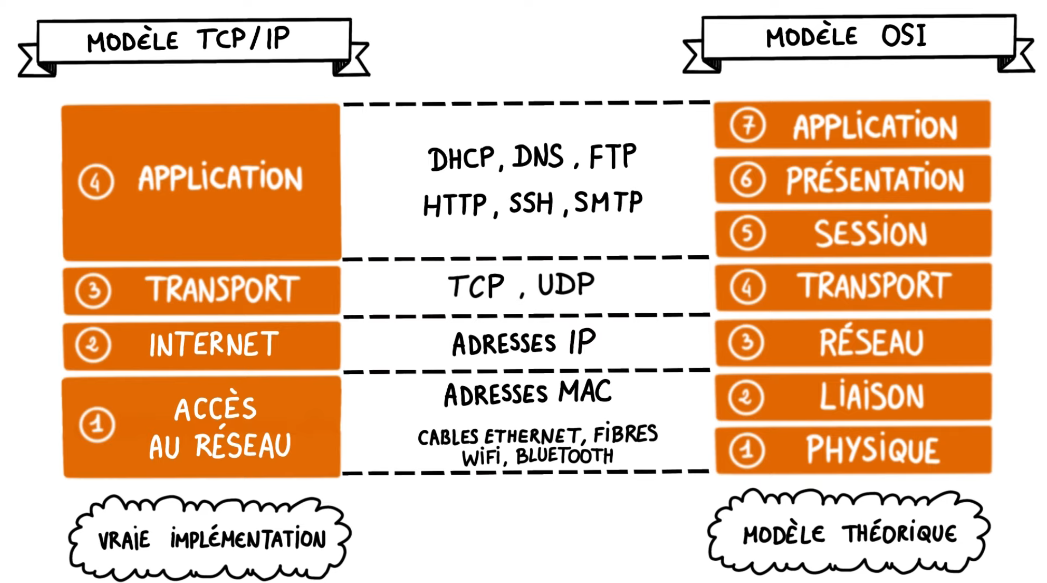
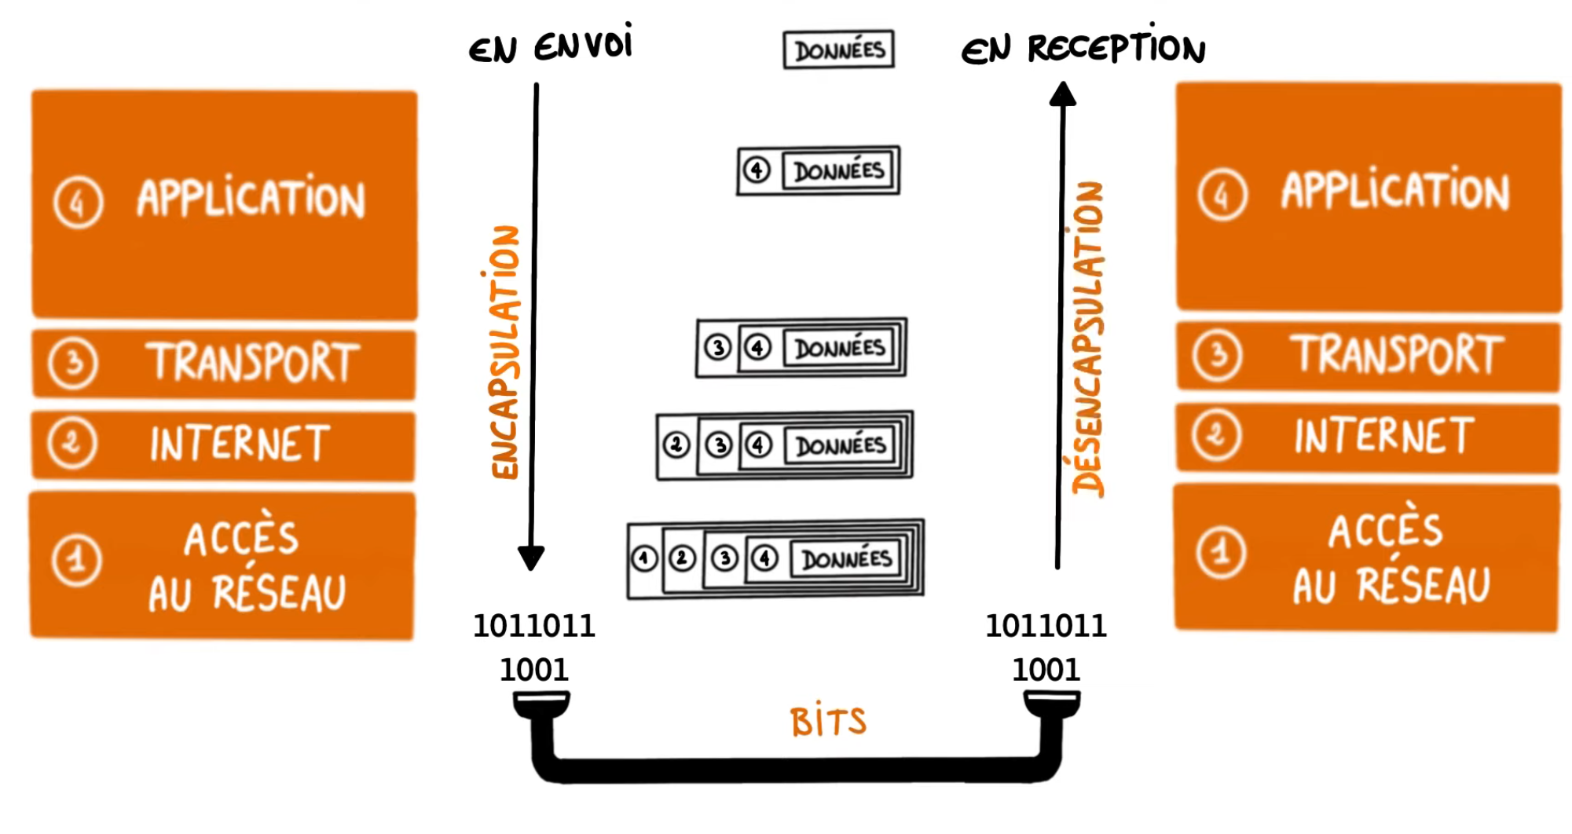
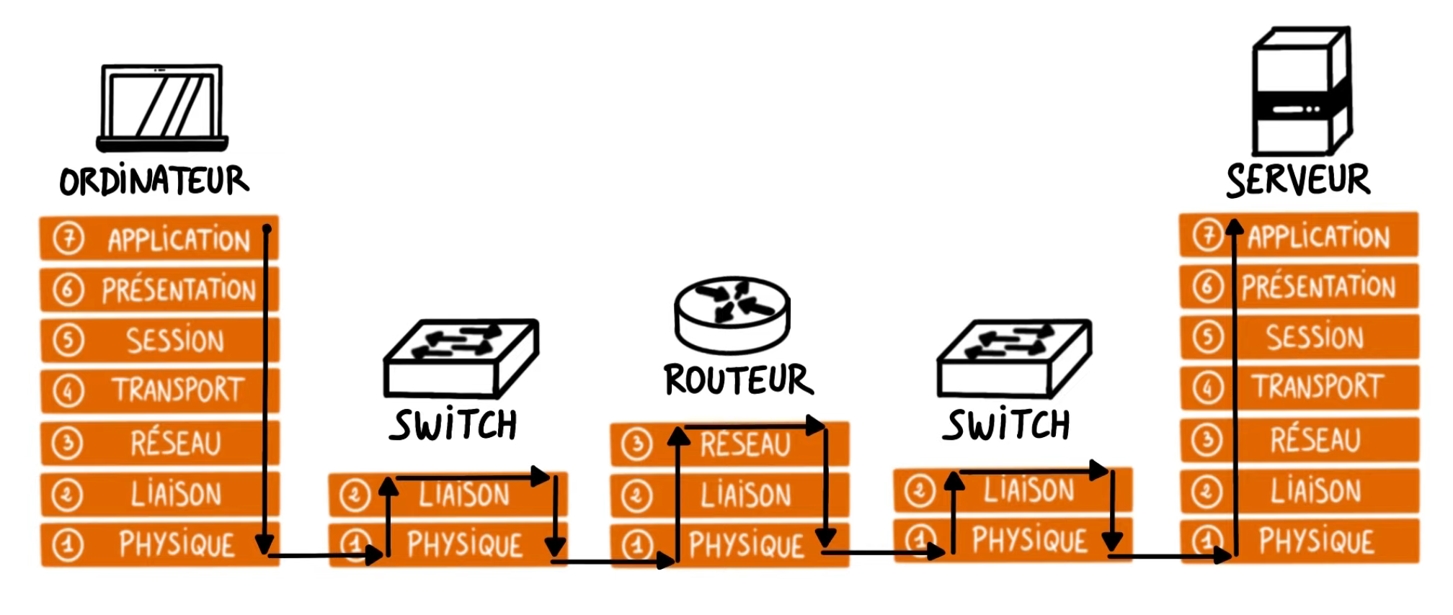

11. Adresse IP, port et socket :
- Adresse IP : identifie une machine sur un réseau.
- Port : identifie une application / service sur cette machine.
- Socket = IP + Port
👉 permet d’atteindre une application précise sur une machine précise.
Exemple : 192.168.1.10:80 → serveur web HTTP sur cette machine.
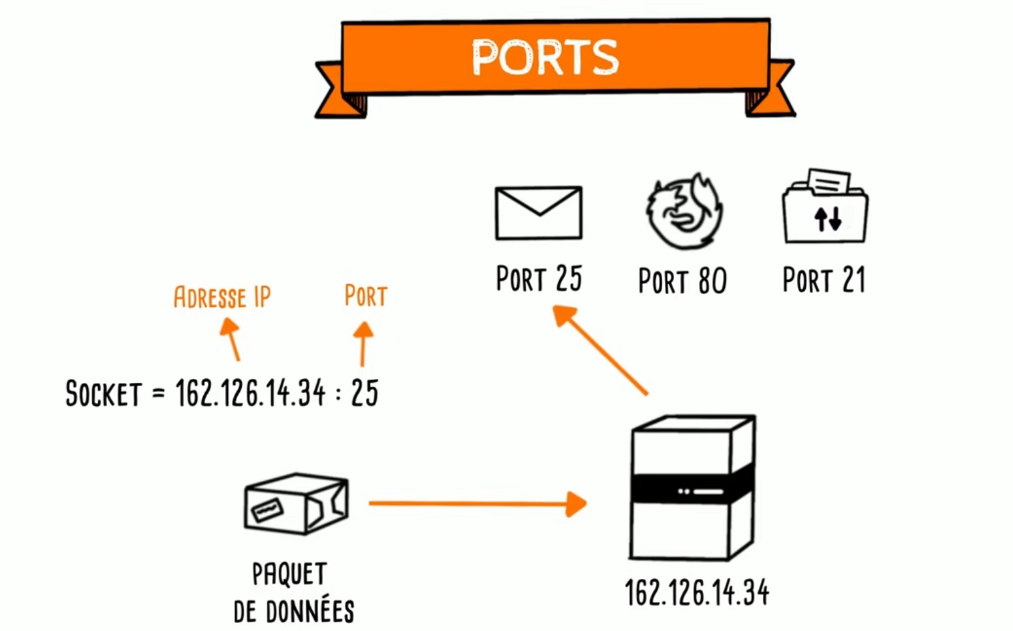
12. Les ports (0 à 65 535) :
🔸 Ports bien connus (0–1023) :
Réservés aux services système standard :
- 80 → HTTP
- 443 → HTTPS
- 21 → FTP
- 25 → SMTP (mail)
- 53 → DNS
- 67/68 → DHCP
👉 généralement utilisés par les serveurs.
13. Ports enregistrés (1024–49151) :
- Attribués à des applications spécifiques sur demande.
- Utilisés par des logiciels connus mais non critiques système.
14. Ports dynamiques / éphémères (49152–65535) :
- Utilisés temporairement par le système.
- Exemple : ton navigateur ouvre un port temporaire pour communiquer avec un serveur.

15. Protocole : le “langage” du réseau :
Un protocole définit :
- comment les données sont envoyées,
- leur format,
- les règles de communication.
Chaque service réseau utilise un protocole applicatif :
- HTTP → web
- FTP → transfert de fichiers
- SMTP → emails
- DNS → noms de domaine
- DHCP → attribution d’IP
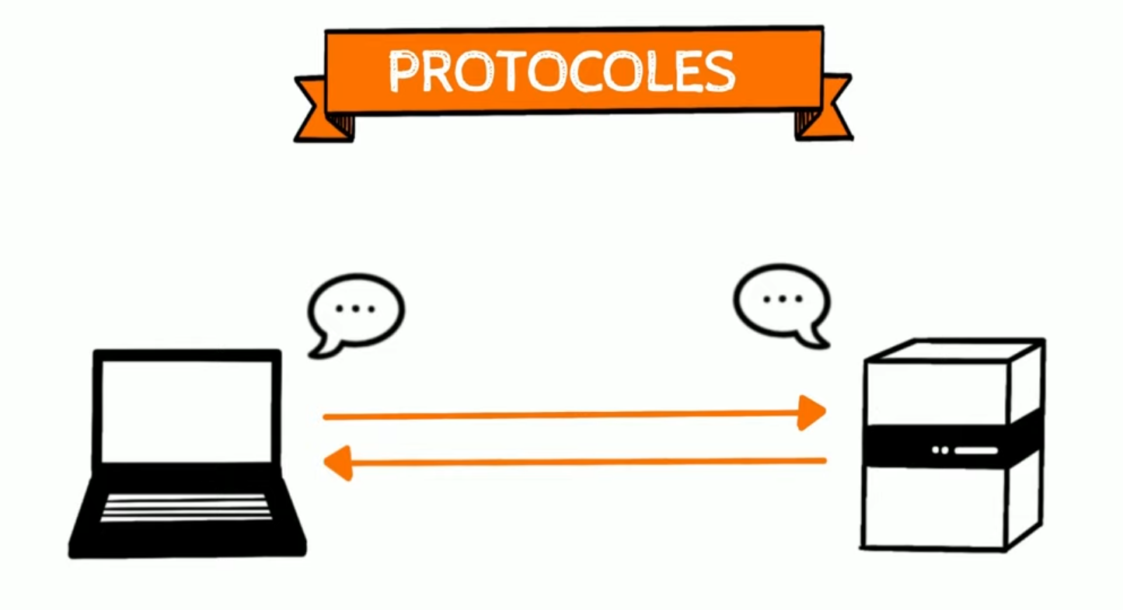
15. TCP et UDP (couche Transport)
🔹 TCP (Transmission Control Protocol)
- Fiable
- Vérifie que tous les paquets arrivent
- Gère les erreurs et l’ordre des données
- Plus lent mais sûr
👉 utilisé pour :
- HTTP / HTTPS
- FTP
- SMTP
🔹 UDP (User Datagram Protocol)
- Rapide
- Pas de garantie de livraison
- Pas de contrôle d’erreurs
- Faible latence
👉 utilisé pour :
- DNS
- DHCP
- streaming vidéo
- jeux en ligne
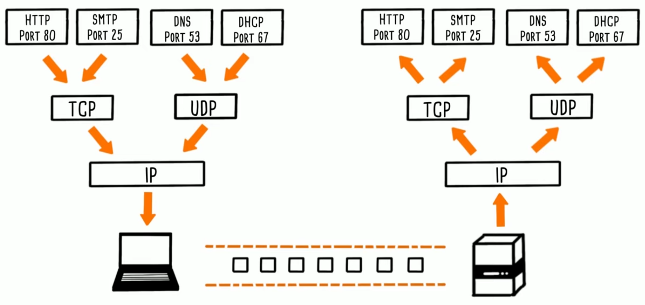
16. HTTP (HyperText Transfer Protocol) :
- Protocole principal du Web
- Permet d’échanger :
  - pages HTML
  - images
  - vidéos
  - scripts
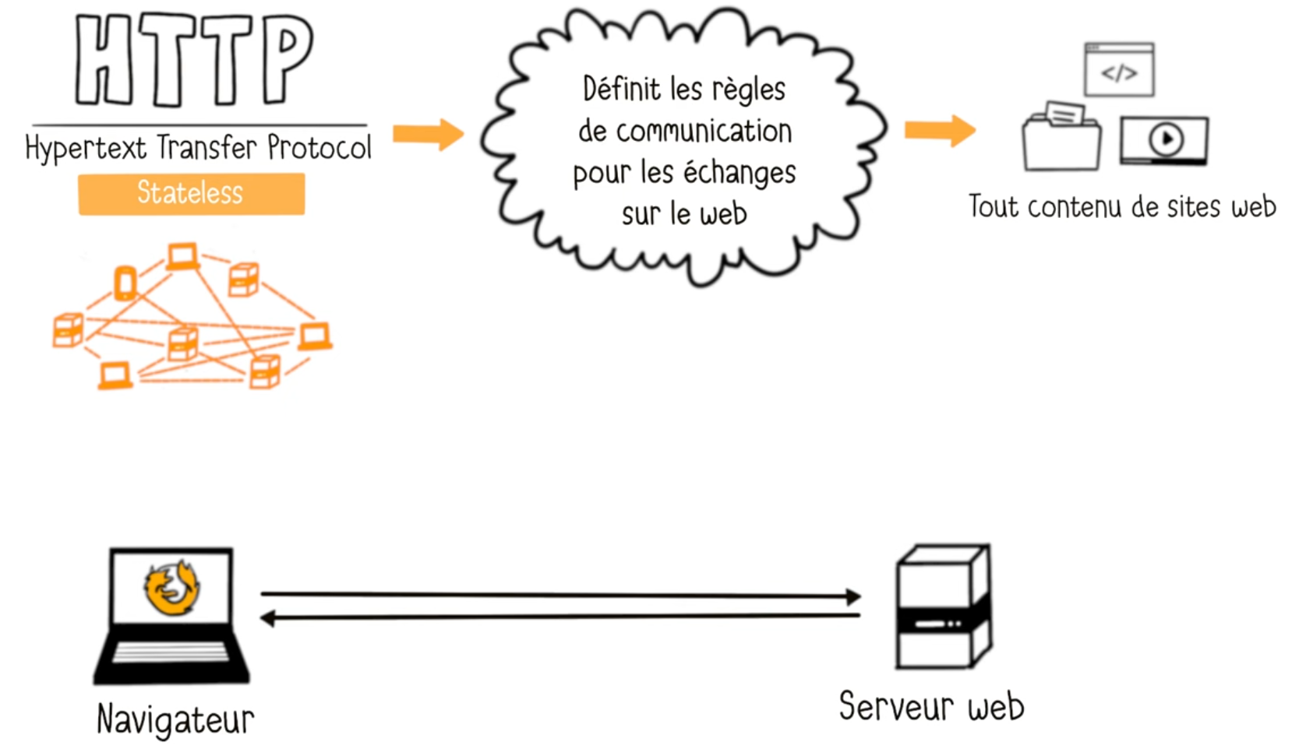
🔸 Stateless
- Le serveur ne garde pas l’historique des requêtes.
- Chaque requête est indépendante.
👉 Pour compenser :
- Cookies
- Sessions
- Tokens (JWT)

17. URL (adresse d’une ressource) :
Une URL contient :
- Protocole → http ou https
- Nom de domaine → example.com
- Chemin → /page/index.html
- Paramètres (optionnels) → ?id=3
Exemple :
https://example.com/articles?id=5

Requêtes http :
Les plus courantes :
- GET → récupérer des données
- POST → envoyer des données
- PUT → modifier
- DELETE → supprimer

Codes de statut http :
- 200 → succès
- 300 → redirection
- 400 → erreur client (ex : 404 Not Found)
- 500 → erreur serveur
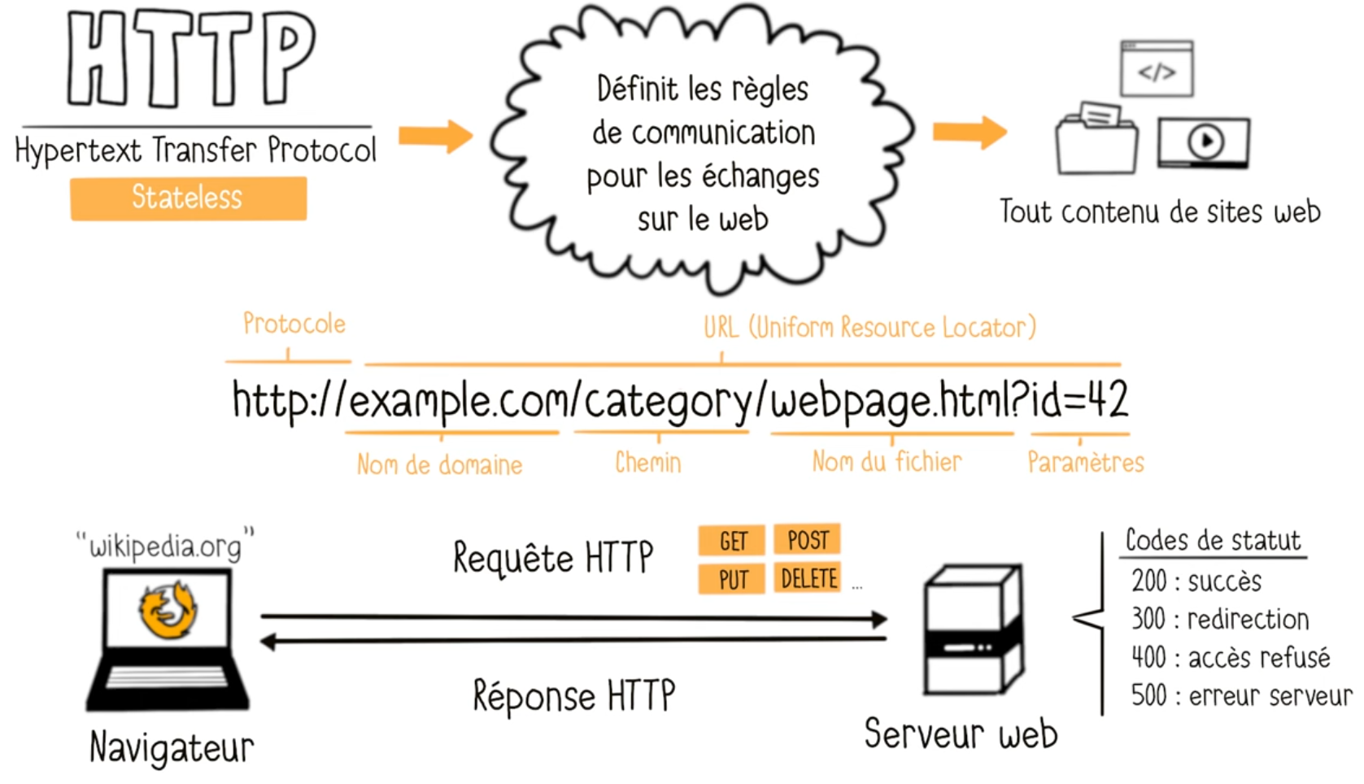
HTTPS (HTTP sécurisé) :
- Version sécurisée de HTTP
- Utilise SSL/TLS
- Garantit :
  - confidentialité
  - intégrité des données
  - authentification du serveur
👉 indispensable aujourd’hui sur le Web.

18. DNS (Domain Name System) : c’est l’annuaire d’Internet : il transforme un nom facile à retenir (wikipedia.org) en une adresse IP (un numéro) que les machines comprennent.
📌 Analogie :
- Nom de domaine = nom de la personne (“Youcef”)
- Adresse IP = numéro de téléphone (“06 …”)
- DNS = l’annuaire/contacts qui fait le lien

18.1) Schéma 1 : la hiérarchie des noms de domaine
Sur ton image, tu vois une structure en “étages” :
A) Racine : .
Tout en haut, il y a la racine, représentée par un point .
➡️ On ne l’écrit presque jamais, mais elle existe.
Exemple complet (théorique) :
fr.wikipedia.org. (le point final représente la racine)
B) TLD : domaine de premier niveau
Juste en dessous : les TLD (Top Level Domains) :
- .fr, .com, .org, .gouv…
➡️ Ce sont des “grandes catégories” d’adresses.
C) Domaine de second niveau
Exemple dans ton schéma : wikipedia dans wikipedia.org
➡️ Donc wikipedia.org = domaine
D) Sous-domaines
Exemples :
- fr.wikipedia.org (version française)
- de.wikipedia.org (version allemande)
➡️ Les sous-domaines servent à organiser : langue, service, site mobile, etc.
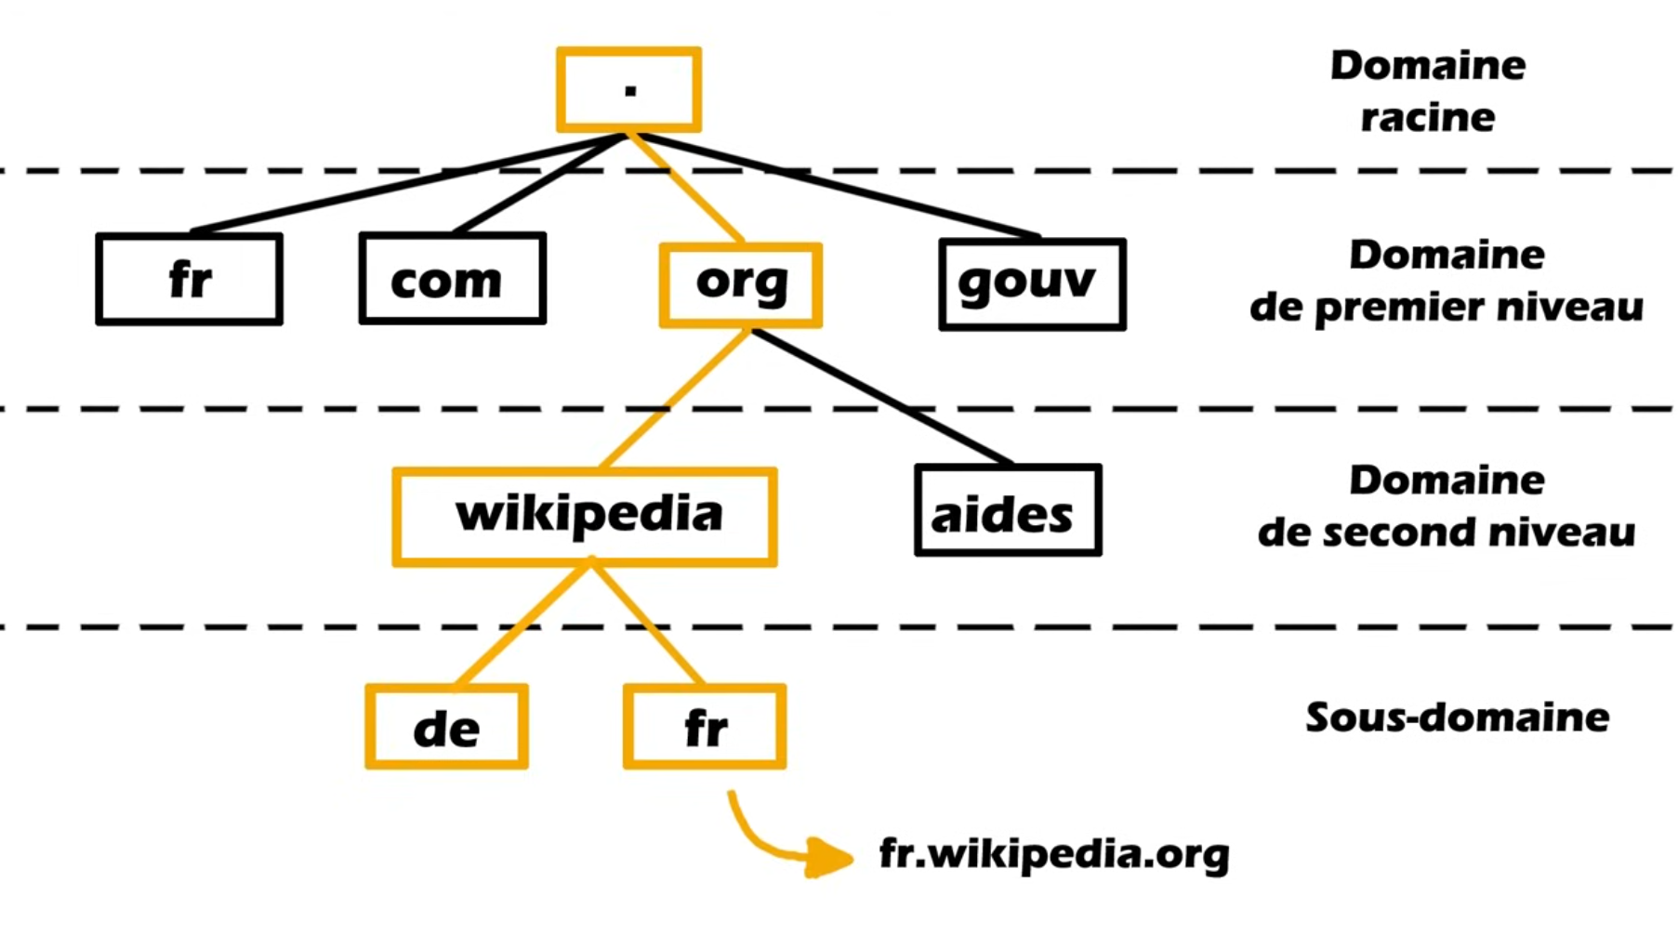

18.2) Schéma 2 : comment se passe la “résolution DNS” (traduction vers l’IP) :
Ton deuxième schéma montre le chemin réel pour trouver l’IP.
Étape 1 — ton PC pose la question :
Ton PC dit :
“Je veux l’adresse IP de fr.wikipedia.org”
Mais ton PC ne va pas interroger toute la planète tout seul.
Il demande à un DNS récursif.
Étape 2 — DNS récursif (le “détective”) :
Le DNS récursif, c’est souvent :
- le DNS de ton FAI (Orange/Free/SFR…)
- ou Google DNS
- ou Cloudflare DNS
➡️ Lui, il fait le boulot pour toi.
Étape 3 — il demande à la racine “où chercher ?” :
Le DNS récursif demande au DNS racine :
“Qui gère .org ?”
Le DNS racine ne connaît pas l’IP finale, mais il répond :
“Va demander aux serveurs DNS de .org”
Étape 4 — il demande au DNS .org :
Il demande au DNS “.org” :
“Qui connaît wikipedia.org ?”
Le DNS .org répond :
“Va voir les serveurs DNS officiels de wikipedia.org”
Étape 5 — il demande aux DNS de wikipedia.org :
Il demande :
“Et fr.wikipedia.org, c’est quelle IP ?”
Le DNS de wikipedia.org répond :
“Voilà l’adresse IP : 194.152.201.26” (exemple)
Étape 6 — ton PC reçoit l’IP et se connecte au serveur web :
Une fois l’IP obtenue, DNS est fini.
Ton navigateur peut enfin contacter le serveur web via HTTP/HTTPS.
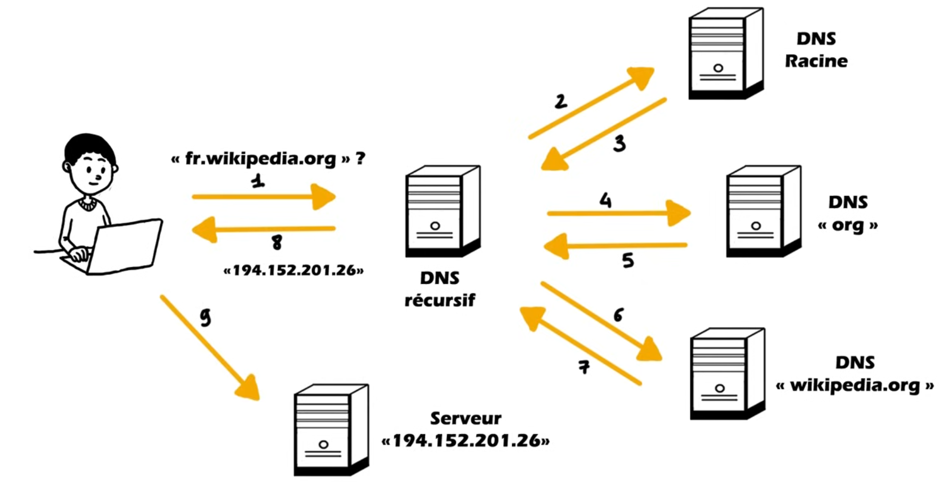

19) Firewall (pare-feu) + DMZ :
19.1 C’est quoi un firewall ? (idée générale)
👉 Un firewall est un garde-frontière du réseau.
Il se place entre deux zones :
- 🔒 Réseau interne → zone de confiance (maison / entreprise)
- 🌍 Internet → zone non fiable
👉 Tout ce qui entre ou sort passe par lui.
Il décide :
- ✅ Autorisé
- ❌ Bloqué
19.2 À quoi sert un firewall ? (très concret)
Un firewall sert à :
- empêcher les intrusions
- bloquer les connexions dangereuses
- limiter ce que les machines peuvent faire sur Internet
📌 Exemple simple :
- Tu autorises : navigation web (HTTP/HTTPS)
- Tu bloques : Telnet (port 23), FTP non sécurisé
- Tu refuses : connexions entrantes non demandées
19.3 Sur quoi un firewall peut filtrer ?
Un firewall peut regarder :
Élément | Exemple
IP source | Qui envoie ?
IP destination | Vers qui ?
Port | 80 (web), 22 (SSH), etc.
Protocole | TCP / UDP
Application | HTTP, FTP, SMTP
Utilisateur | (firewall avancé)

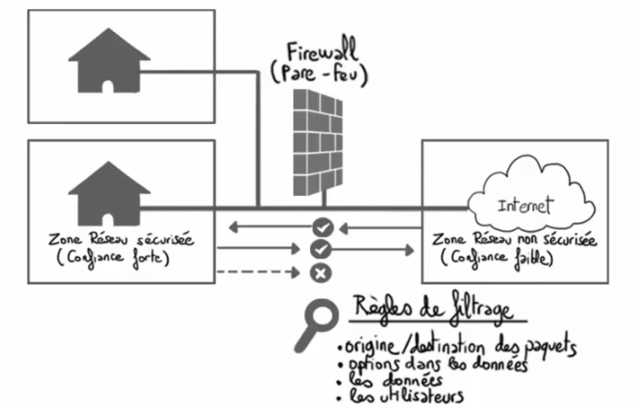
19.4 Pare-feu sans état (Stateless Firewall) :
Principe : Il regarde chaque paquet séparément, Il compare avec une liste de règles (ACL).
Exemple de règle : Autoriser TCP vers port 80, Bloquer TCP vers port 23.
Avantages : Simple, Rapide.
Inconvénients : Il ne sait pas si un paquet est une réponse ou une attaque, Peu intelligent
👉 Aujourd’hui : peu utilisé seul
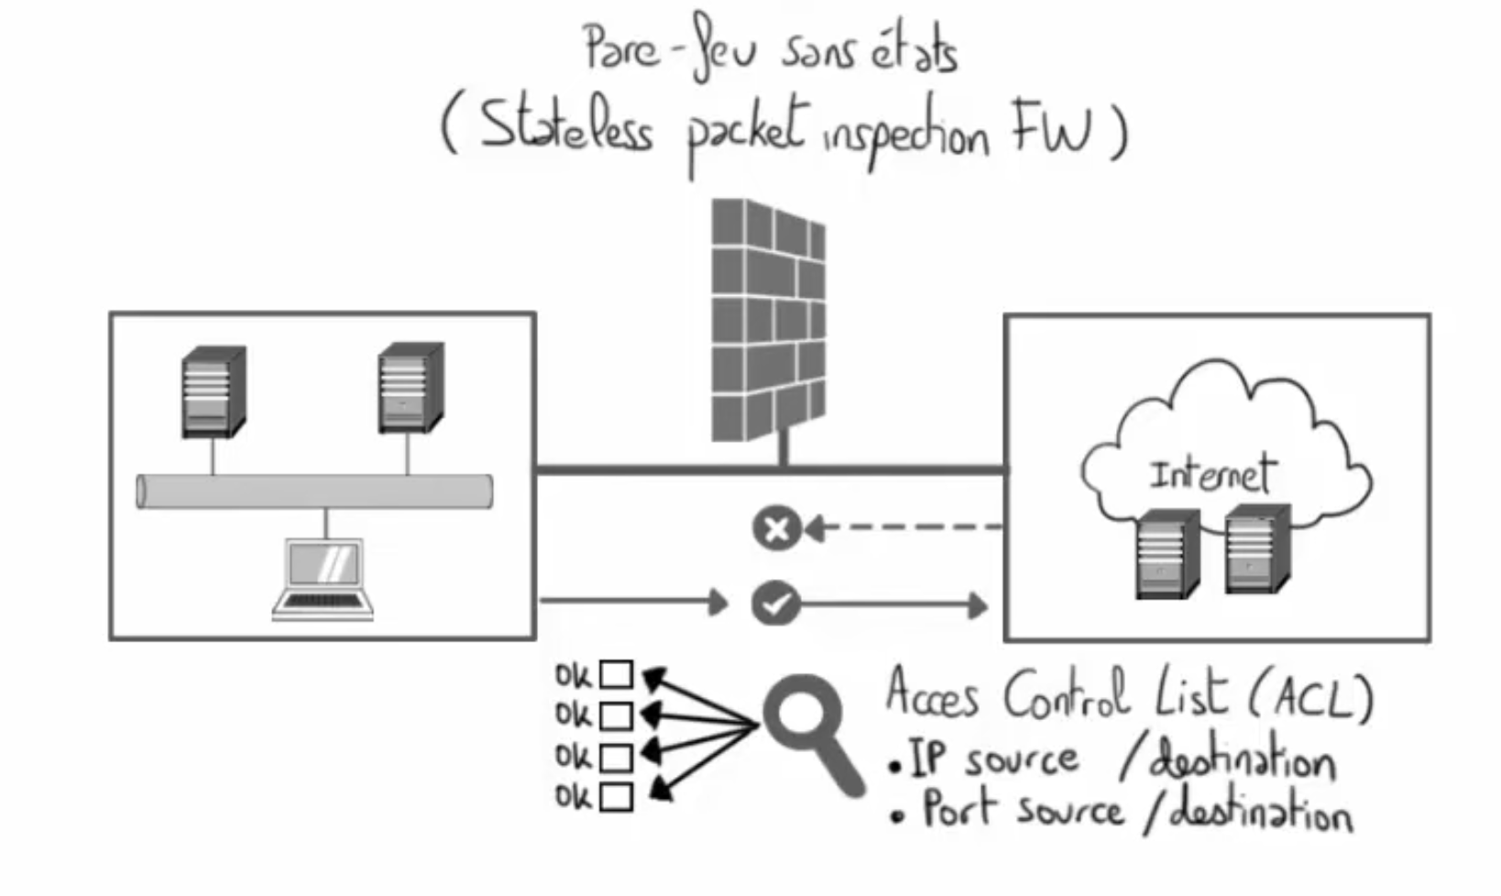
19.5 Pare-feu avec état (Stateful Firewall) :
Principe : Il suit les connexions
Il garde une table d’état :
- qui a parlé à qui
- sur quel port
- dans quel sens
📌 Exemple concret :
- Ton PC → demande un site web
- Le firewall note la connexion
- La réponse du serveur est automatiquement acceptée
Avantages : Plus sécurisé, Plus intelligent, Très utilisé (box Internet, firewall pro).
Inconvénient : Un peu plus complexe
👉 C’est le type le plus courant aujourd’hui

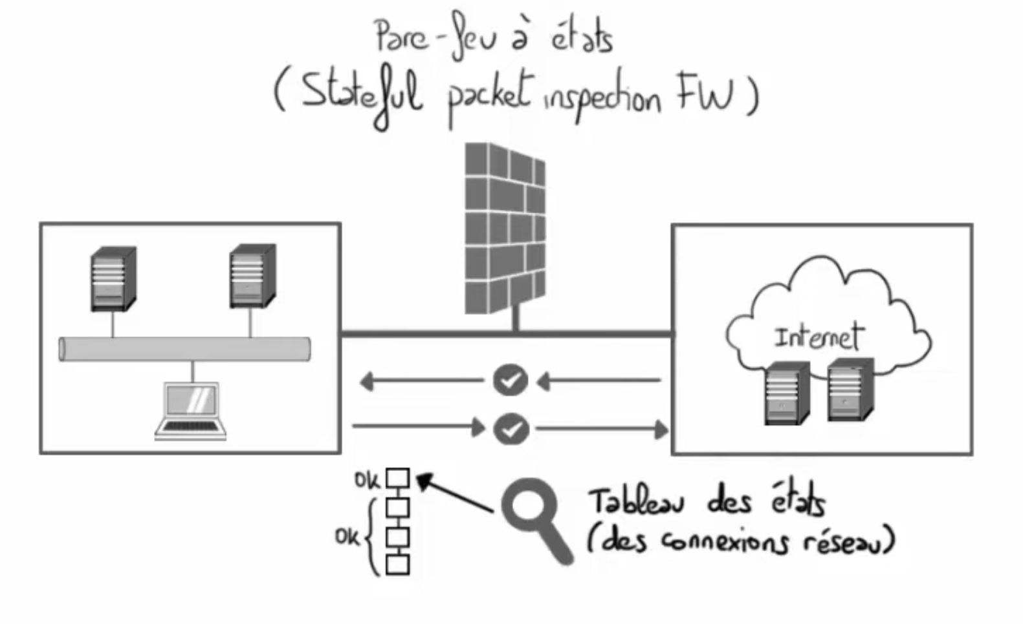
19.6 Firewall applicatif (Layer 7 / Proxy) :
Principe : Il comprend le contenu des échanges
Il ne regarde pas seulement :
- IP
- ports
Mais aussi :
- HTTP
- FTP
- SMTP
- le format des requêtes
Exemple :
- Autoriser HTTP
- Bloquer une requête HTTP malformée
- Bloquer un upload suspect
Particularité importante :
👉 Il agit souvent comme un proxy
- Le client ne parle pas directement au serveur
- Le firewall parle à la place du client
Avantages : Très sécurisé, Protection contre attaques web
Inconvénients : Plus lent, Plus complexe
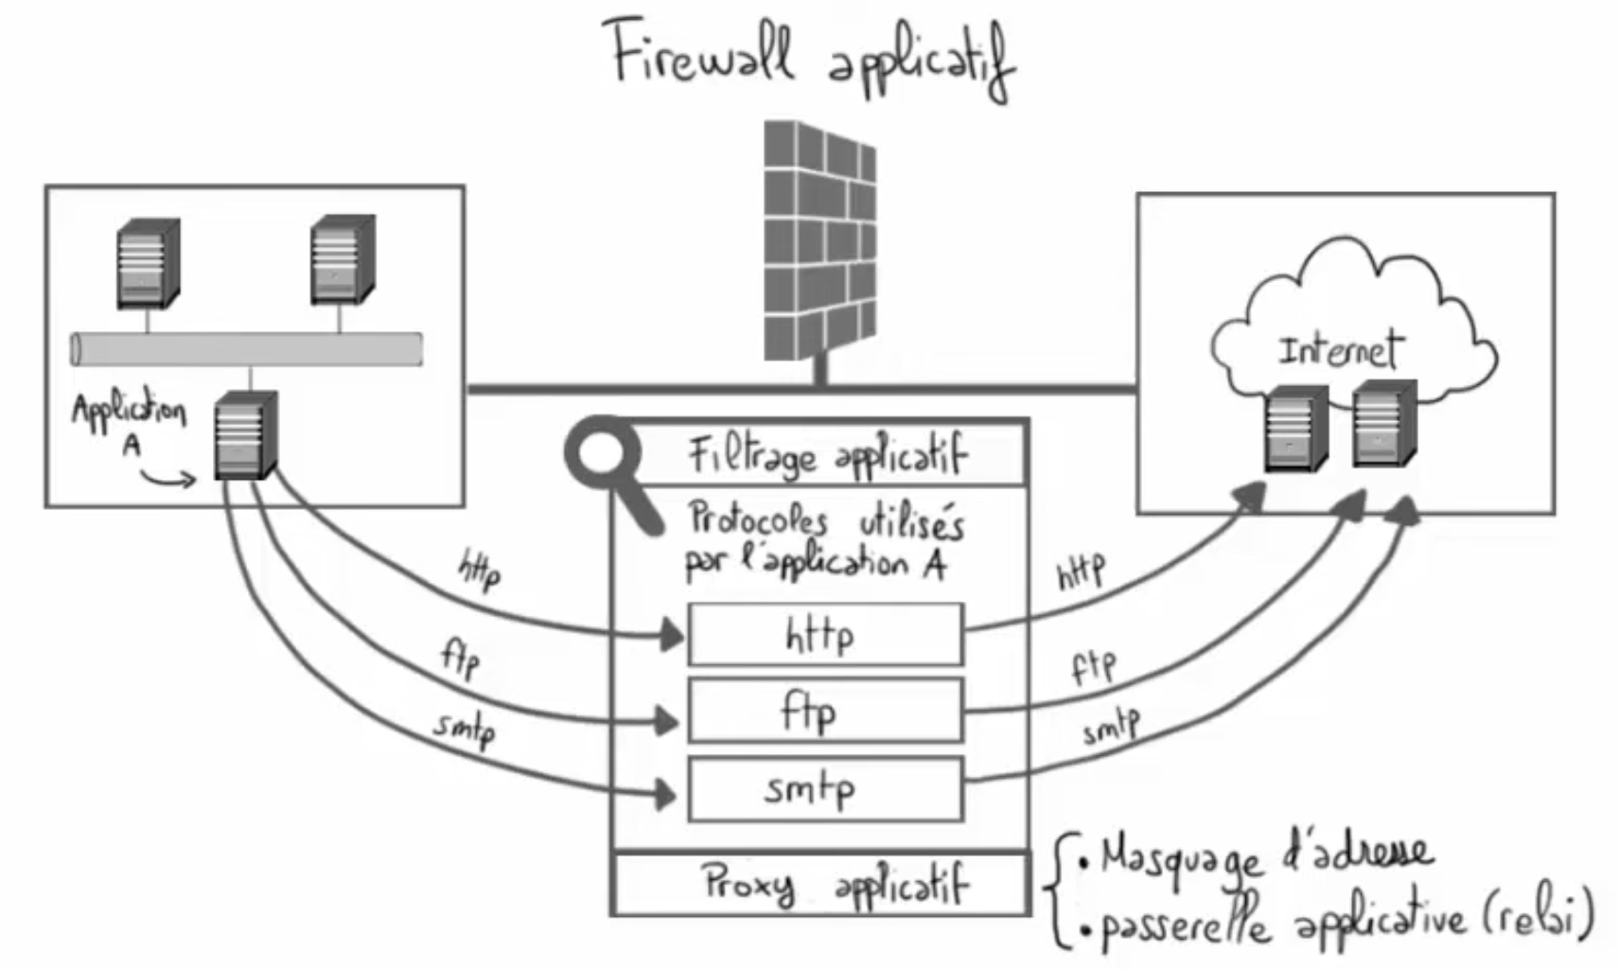
19.7 Pare-feu identifiant (par utilisateur) :
👉 Les règles ne sont plus basées sur l’IP
👉 Elles sont basées sur l’utilisateur
📌 Exemple :
- Youcef → accès GitHub
- Autres → accès bloqué
Utilisé surtout en entreprise.
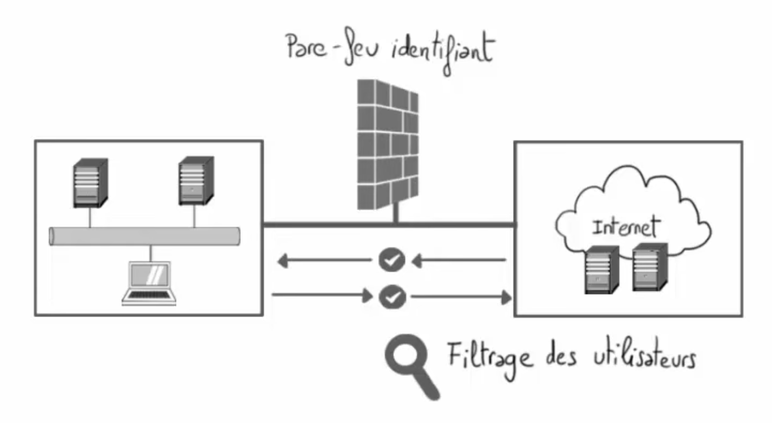

20) DMZ (Demilitarized Zone)
20.1 Une DMZ est une zone intermédiaire entre :
- Internet
- Réseau interne
C’est une zone tampon.
20.2 Pourquoi une DMZ :
Parce que certains serveurs doivent être accessibles depuis Internet :
- 🌐 Serveur web
- 📧 Serveur mail
- 🔐 VPN
👉 On ne les met PAS directement dans le réseau interne.

20.3 Fonctionnement simple :
Internet
↓
Firewall
↓
DMZ (serveur web, mail)
↓
Firewall
↓
Réseau interne

Règle clé :
- Internet → DMZ : autorisé (limité)
- Internet → réseau interne : ❌ interdit
- DMZ → réseau interne : ❌ très restreint

20.4 Avantage sécurité :
Si un attaquant pirate :
- Il accède seulement à la DMZ
- Le réseau interne reste protégé
👉 Confinement des attaques.
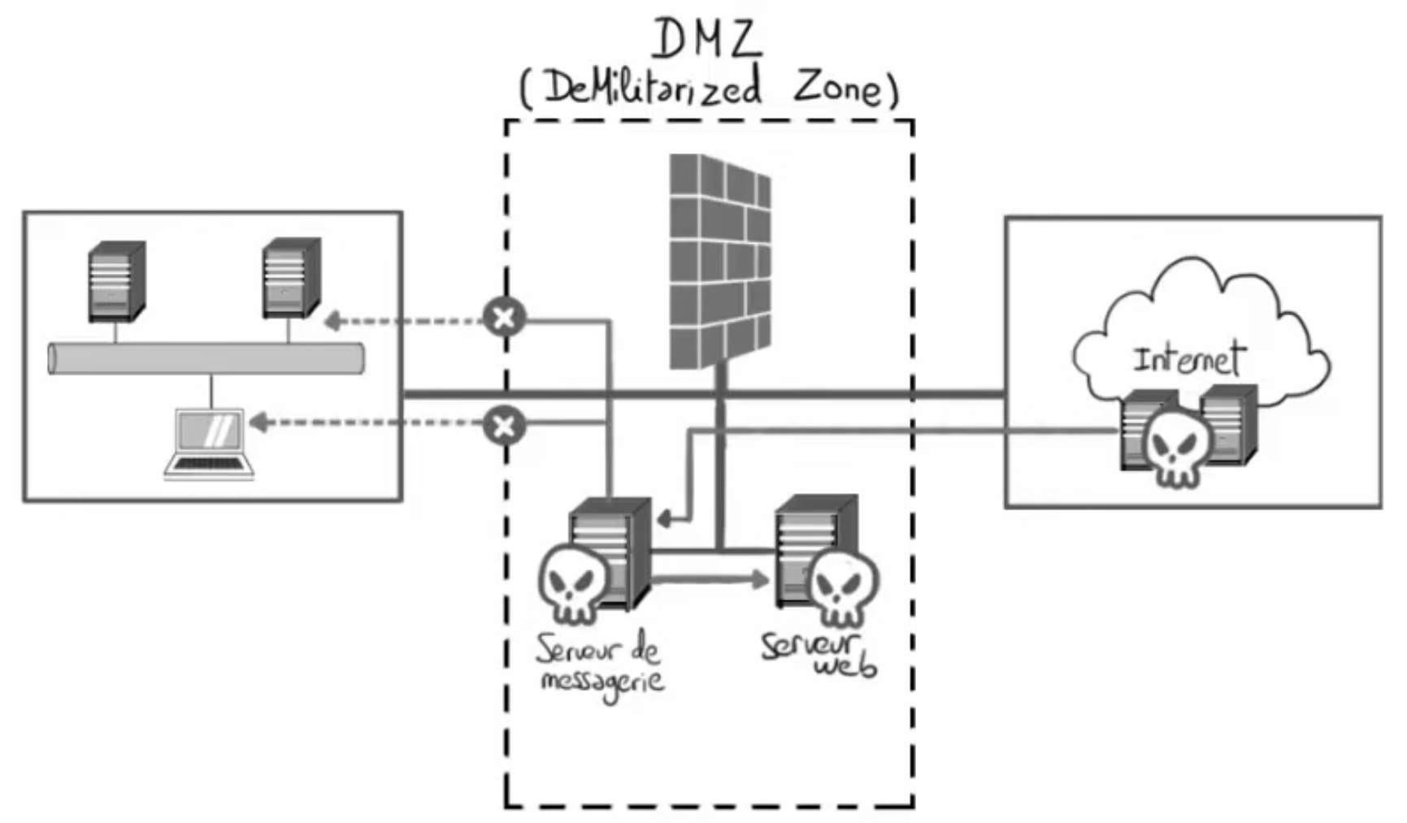
21. Firewall réseau vs Firewall personnel :
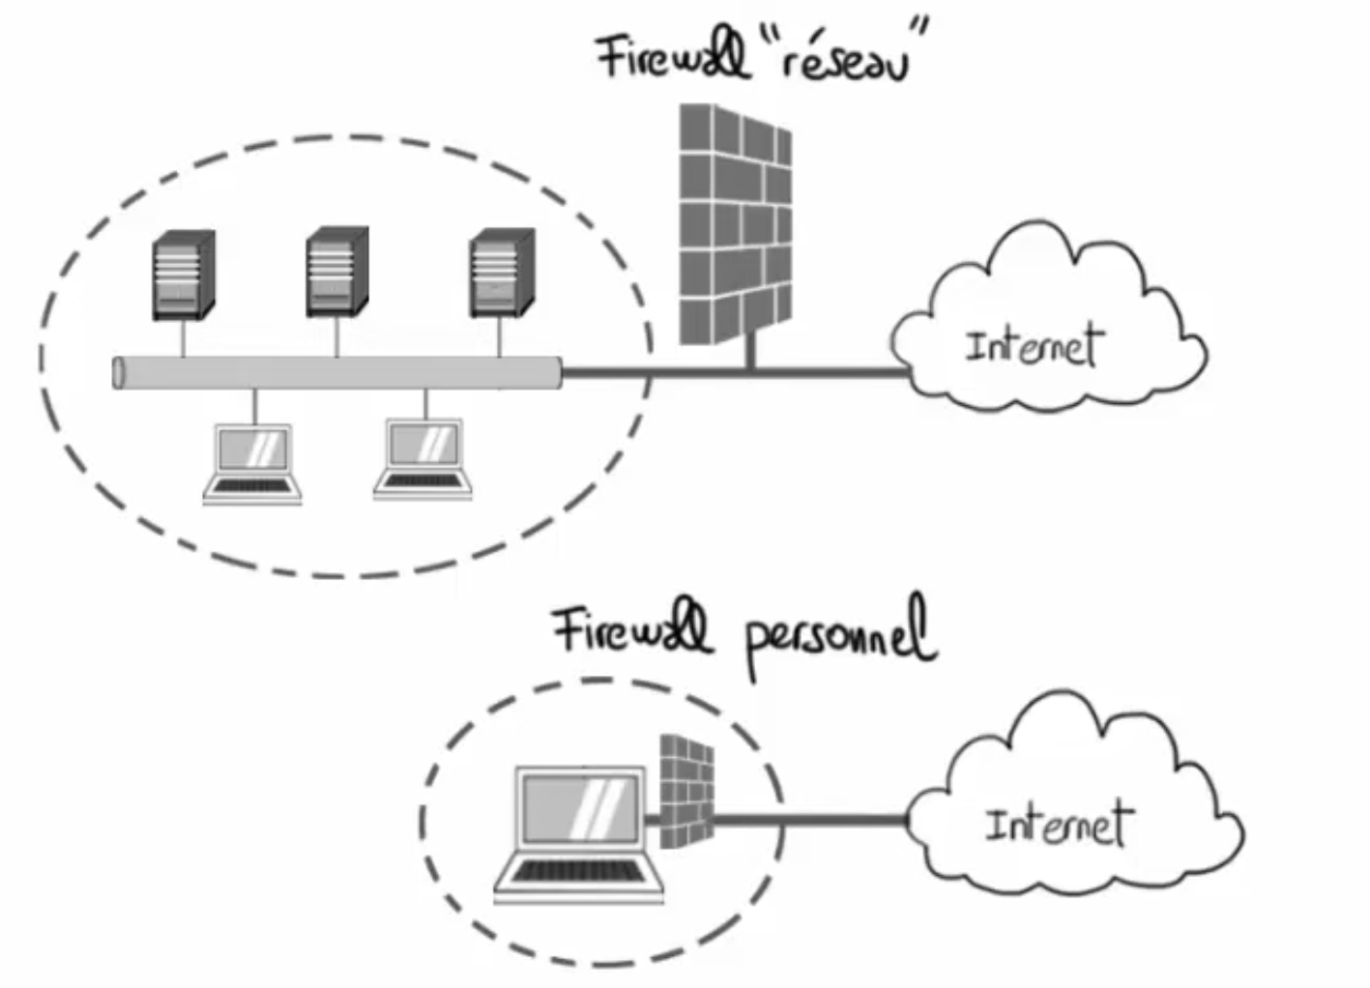
Firewall réseau :
- Protège tout le réseau
- Installé sur routeur / box / appliance
Firewall personnel :
- Protège une seule machine
- Windows Defender Firewall
- UFW (Ubuntu)
📌 Dans ton projet VM → firewall personnel + firewall VirtualBox

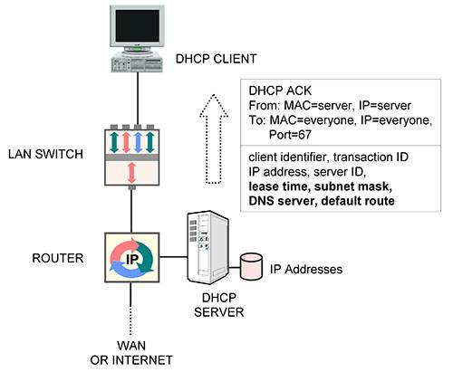
22. DHCP (Dynamic Host Configuration Protocol) :

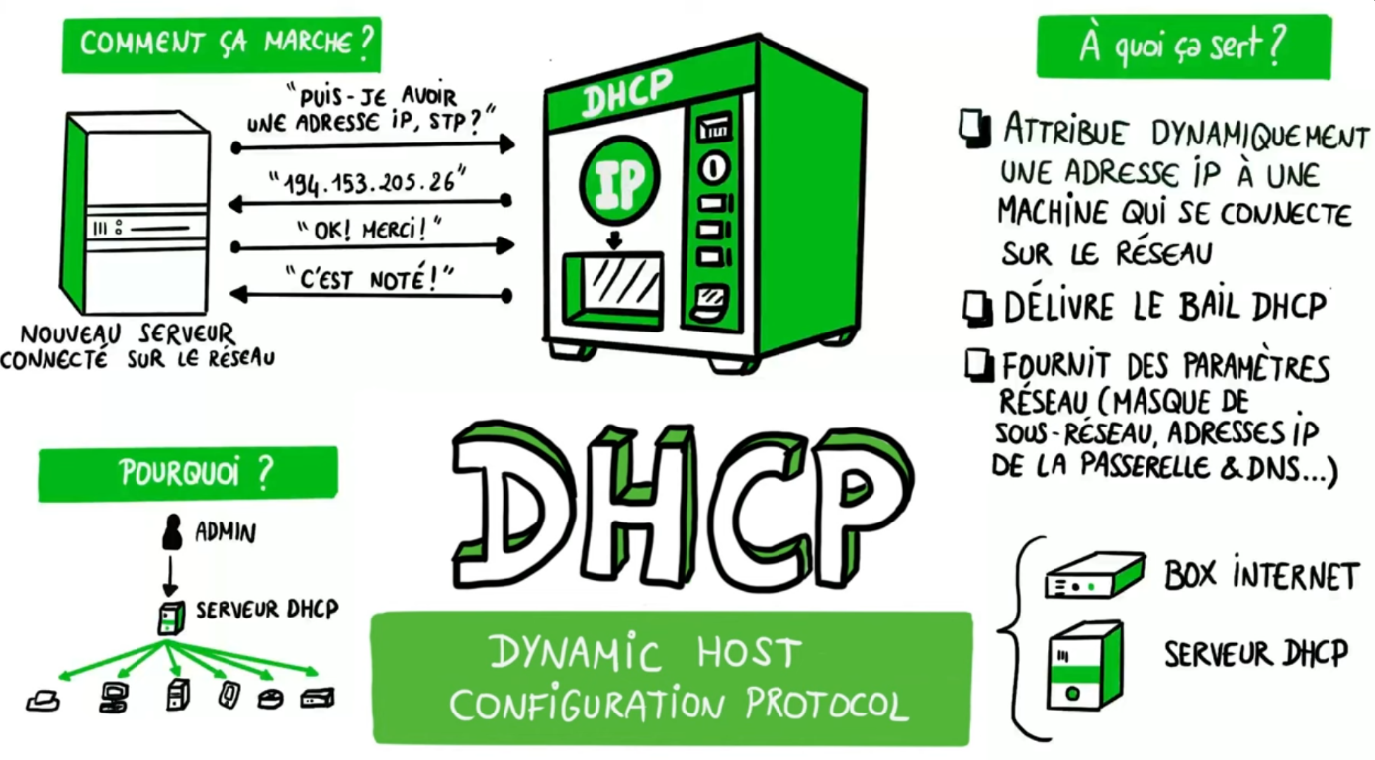
Le problème à la base :
Imagine :
- Tu branches un PC neuf
- Il arrive sur le réseau
- Il n’a rien :
  - pas d’IP
  - pas de passerelle
  - pas de DNS
Question logique du PC :
❓ « Comment je fais pour communiquer sur le réseau ? »
C’est exactement pour ça que DHCP existe.

🎯 À quoi sert DHCP ?
DHCP sert à configurer automatiquement une machine quand elle arrive sur un réseau.
Il lui donne :
- ✅ une adresse IP
- ✅ un masque de sous-réseau
- ✅ une passerelle (gateway)
- ✅ des serveurs DNS
- ✅ une durée de validité (le bail DHCP)
👉 Sans DHCP, tout serait à configurer à la main (long et source d’erreurs).

🔄 Comment ça marche (le dialogue DHCP)
On appelle ça le processus DORA (très important à retenir).
1️⃣ DISCOVER
Le PC arrive sur le réseau et crie :
« Y a-t-il un serveur DHCP ? »
(Il envoie un message en broadcast)
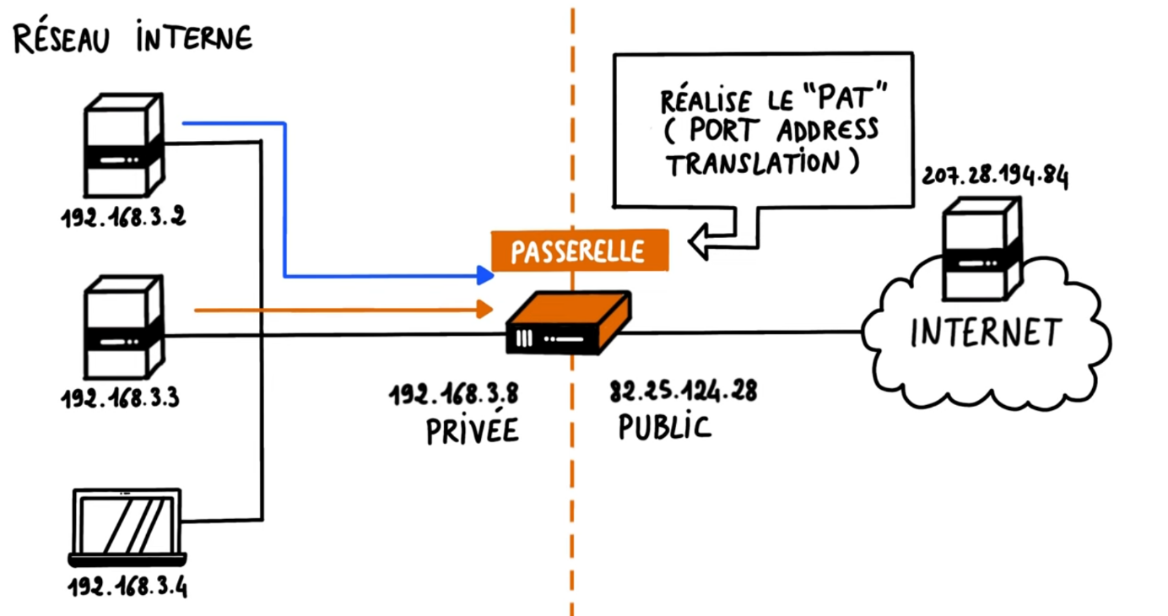
2️⃣ OFFER
Le serveur DHCP répond :
« Oui, je te propose :
- IP : 192.168.3.4
- Masque : 255.255.255.0
- Passerelle : 192.168.3.8
- DNS : 8.8.8.8 »
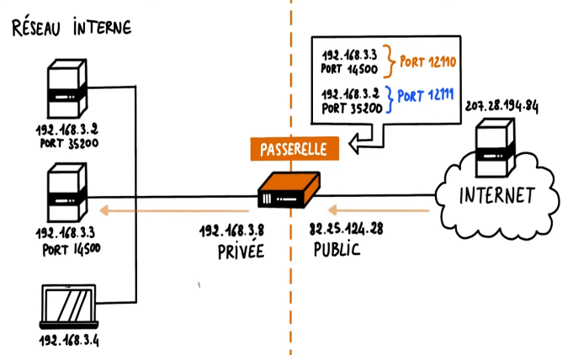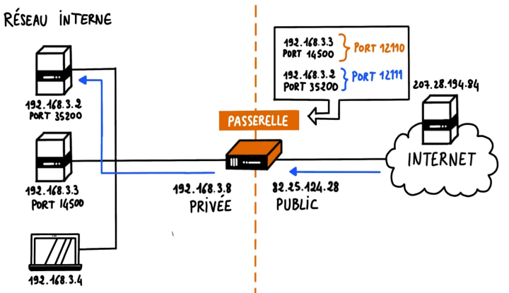
3️⃣ REQUEST
Le PC dit : « OK, je prends cette configuration 👍 »
4️⃣ ACK
Le serveur confirme : « C’est validé, c’est à toi pour X heures »
👉 La machine est maintenant opérationnelle sur le réseau.

Le bail DHCP :
- L’IP n’est pas définitive
- Elle est donnée pour une durée limitée (ex : 24h)
- À la fin :
  - soit le PC renouvelle
  - soit l’IP est rendue au pool
👉 C’est pour ça que ton IP peut changer chez toi.

Maison vs Entreprise :
- Chez toi : la box Internet fait DHCP
- En entreprise : un serveur DHCP dédié

23. NAT :
Le problème de base :
Sur Internet : les IP privées (192.168.x.x, 10.x.x.x) ne circulent pas, Internet ne comprend que les IP publiques.
Pourtant, tous les PC de ta maison vont sur Internet
Comment c’est possible ?
Grâce au NAT :
NAT : principe simple :
Le NAT est fait par : la box ou le routeur
Il fait la traduction : IP privée → IP publique
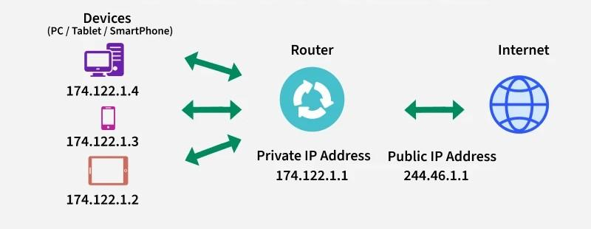
Exemple (comme sur ton schéma) :
- PC interne : 192.168.3.3
- Box :
  - IP privée : 192.168.3.8
  - IP publique : 82.25.124.28
Quand le PC sort : Pour Internet, tout semble venir de la box : 192.168.3.3 → 82.25.124.28
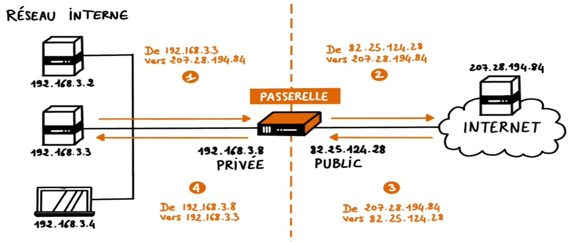
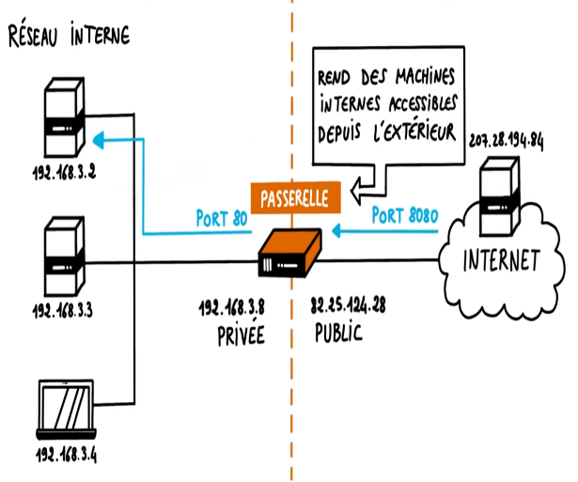
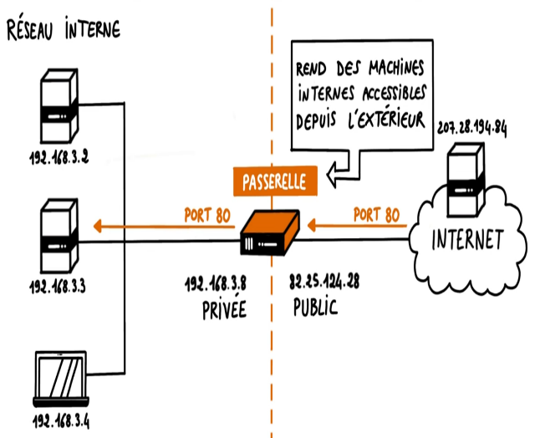
24. PAT :
Problème :
- Plusieurs PC sortent en même temps
- Tous passent par la même IP publique
👉 Solution : les ports : C’est le PAT (Port Address Translation).

Exemple concret :
- PC A : 192.168.3.2:35200
- PC B : 192.168.3.3:14500
La box traduit :
192.168.3.2:35200 → 82.25.124.28:12111
192.168.3.3:14500 → 82.25.124.28:12110
Elle garde une table NAT pour savoir :
- quel port correspond à quel PC
Quand la réponse revient : elle sait exactement à qui la renvoyer

25. SNAT et DNAT :
🔹 SNAT (Source NAT) :
- Sortie vers Internet
- Change l’IP source
LAN → Internet : Cas le plus courant (navigation web)
🔹 DNAT (Destination NAT)
- Entrée depuis Internet
- Change l’IP de destination
Internet → machine interne
Exemple : IP_publique:80 → 192.168.3.2:80
➡️ C’est une redirection de port
➡️ Très utilisé pour :
- serveurs web
- serveurs SSH
- services exposés
🌍 Exemple final (serveur web) :
Tu veux que quelqu’un sur Internet accède à ton site :
http://82.25.124.28:80
La box fait :
DNAT → 192.168.3.2:80
👉 L’utilisateur voit ton site
👉 Mais ton réseau interne reste caché
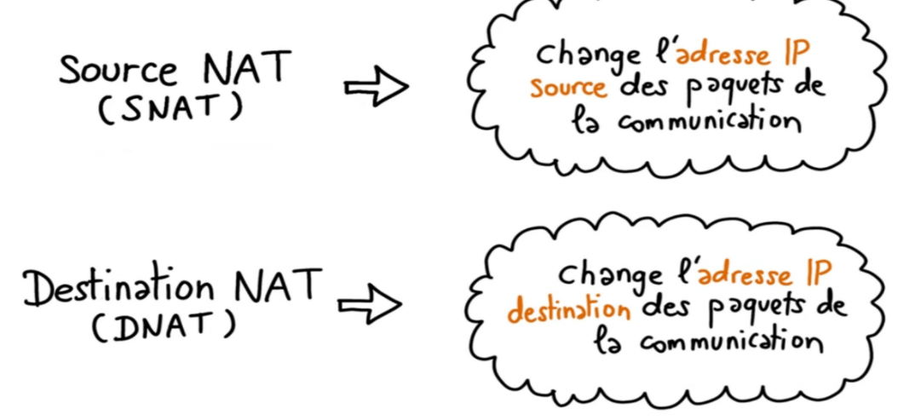
26. Proxy et Reverse Proxy
Proxy (côté client) : Un proxy est un serveur intermédiaire entre les utilisateurs et Internet.
Les clients passent par le proxy pour accéder au web.
Il permet de :
- filtrer l’accès aux sites (sécurité, contrôle)
- cacher l’adresse IP du client
- mettre en cache des pages pour accélérer la navigation
- enregistrer des logs (suivi des connexions)
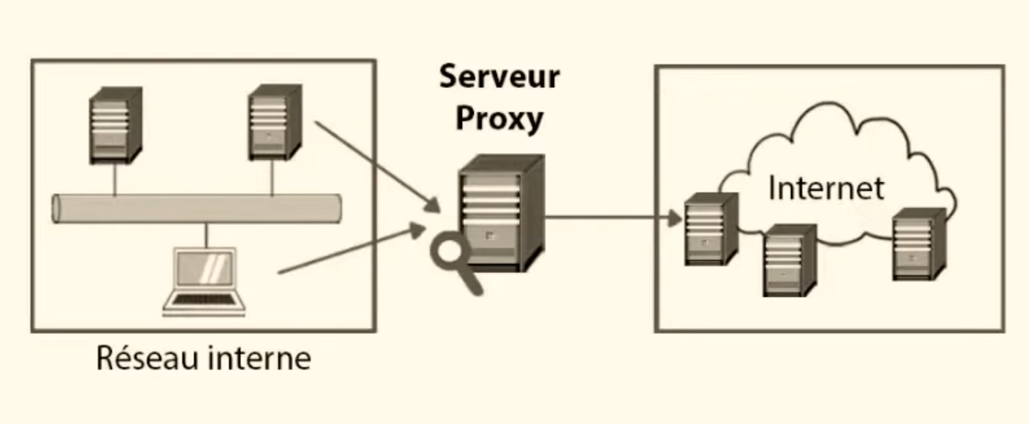
Reverse Proxy (côté serveur) : Un reverse proxy est placé devant des serveurs web internes.
Les clients ne voient que le reverse proxy.
Il permet de :
- protéger les serveurs internes
- gérer le chiffrement SSL/TLS
- gérer l’authentification et les sessions
- faire du cache et de la compression
- parfois répartir la charge (load balancing)
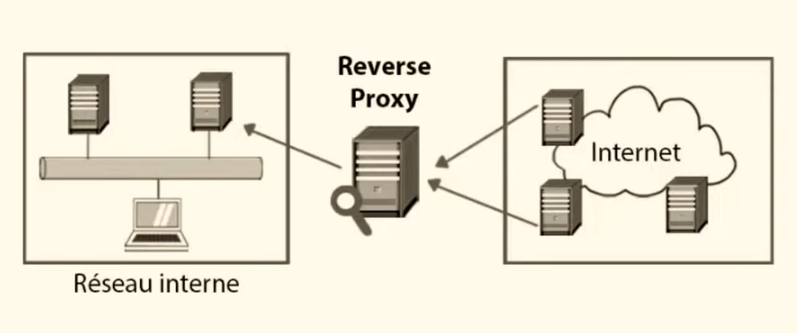

27. Cluster et Load Balancing :
Cluster est un ensemble de serveurs qui travaillent ensemble pour améliorer :
- la disponibilité
- les performances
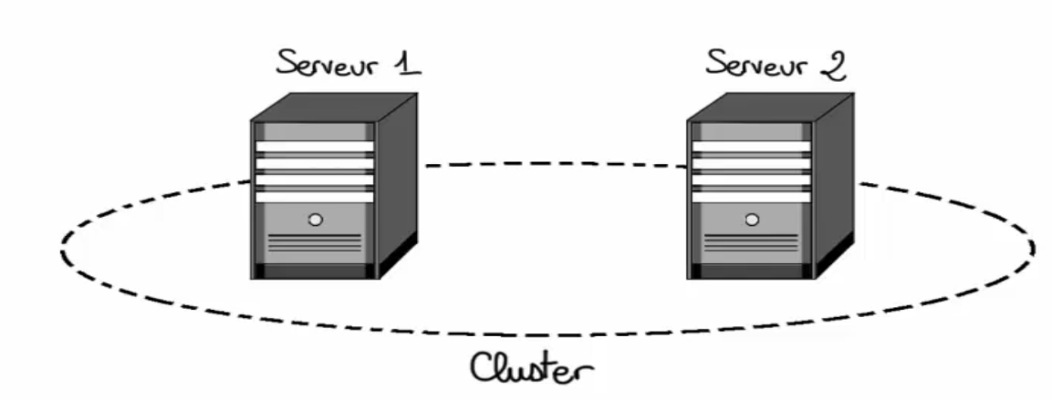
Types de cluster :
- Actif / Passif :
  - un serveur actif
  - un serveur en attente
  - si l’actif tombe, le passif prend le relais (haute disponibilité)
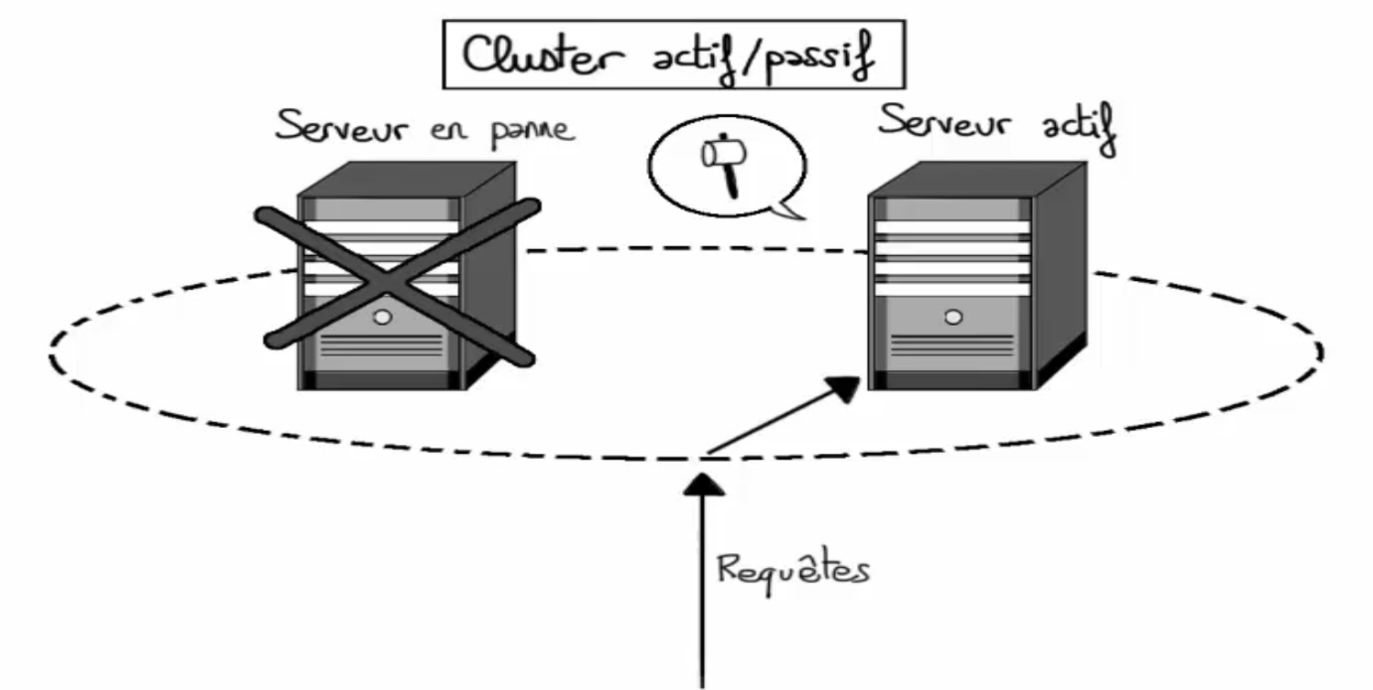
- Actif / Actif :
  - plusieurs serveurs actifs
  - les requêtes sont partagées
  - meilleure performance + disponibilité
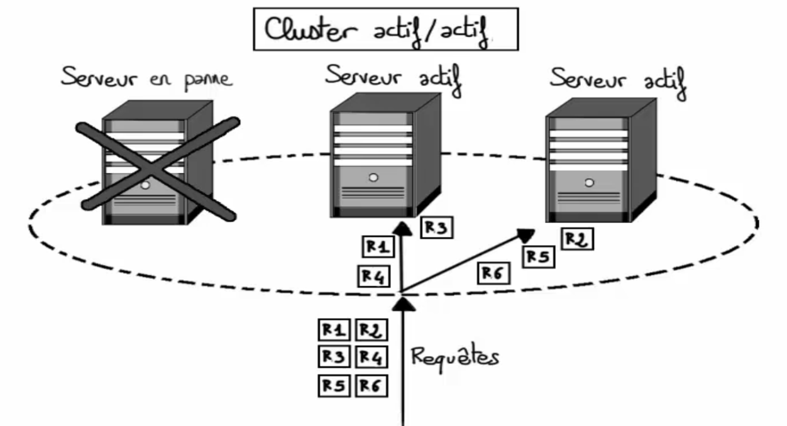
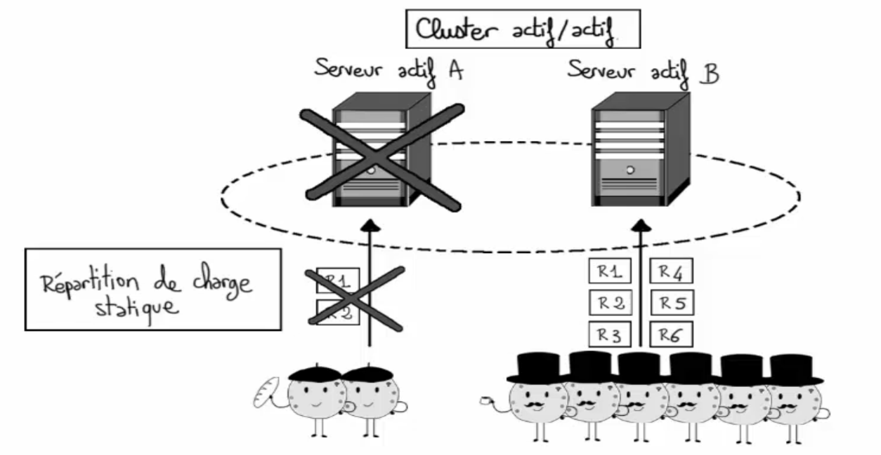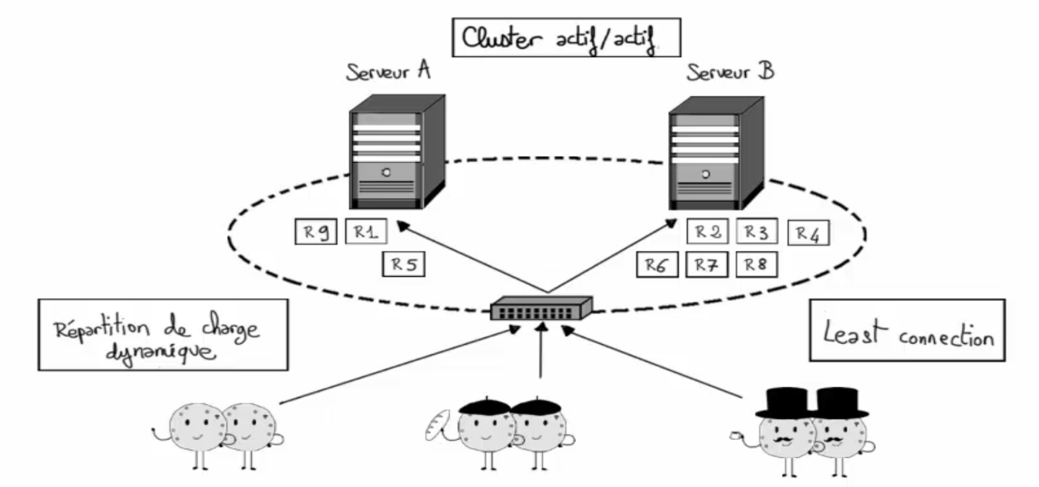
Load Balancer : Un load balancer répartit les requêtes entre les serveurs.
Méthodes courantes :
- Round-robin
- Round-robin pondéré
- Least connections
Fonctions importantes :
- Failover : bascule automatique en cas de panne
- Failback : retour à la situation normale après réparation
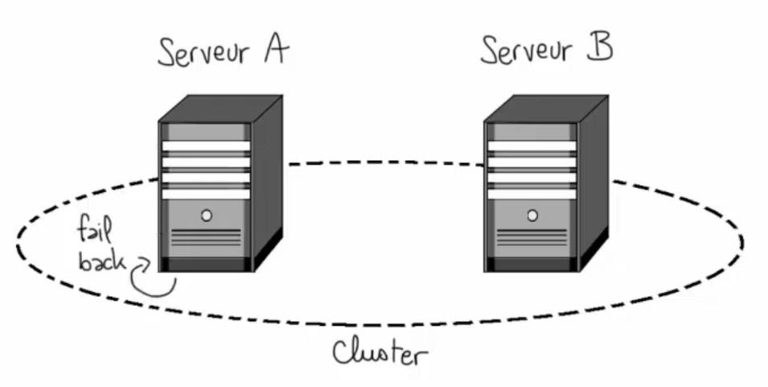
28. NTP (Network Time Protocol) :
NTP permet de synchroniser l’heure des machines sur un réseau.
Il est important pour :
- les logs (cohérence des dates)
- les audits et la sécurité
- les bases de données distribuées
- les certificats et l’horodatage
Architecture NTP :
Organisation en pyramide :
- sources de temps fiables (GPS, horloges atomiques)
- serveurs NTP
- clients (machines du réseau)
